**Проект “Создание проекта”**

**Цели проекта:** создать проект.

Cоздатель проекта вместе со своей командой писателя, дизайнера и пиарщика готов создать проект за 10-11 класс.

**Диаграмма Прецедентов**:

Описание:

Создатель проекта организует совместную работу.

Дизайнер создает опрос, оформляет дизайн. Важно, чтобы опрос был прост в прохождении, иначе люди будут его не до конца проходить.

Пиарщик рассылает опрос людям. Опрос должно пройти как можно больше людей.

Писатель формирует вопросы для опроса, оформляет проект в текстовом документе и передает его создателю. Ему нужно следовать шрифтам, размеру текста. Сам текст должен быть грамотно написан. В конце он должен передать работу создателю.

Таблица:

|  |  |
| --- | --- |
| **Действующее лицо** | **Прецедент** |
| Создатель | Организация совместной работы |
| Дизайнер | Создание опроса |
| Пиарщик | Распространение опроса |
| Писатель | Составление вопросов для опроса, оформление проекта, передача работы создателю |

Диаграмма:

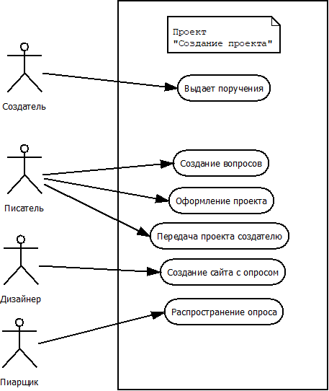

**Диаграмма Классов:**

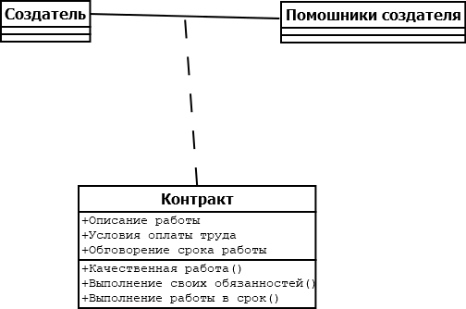

**Диаграмма Деятельностей:**

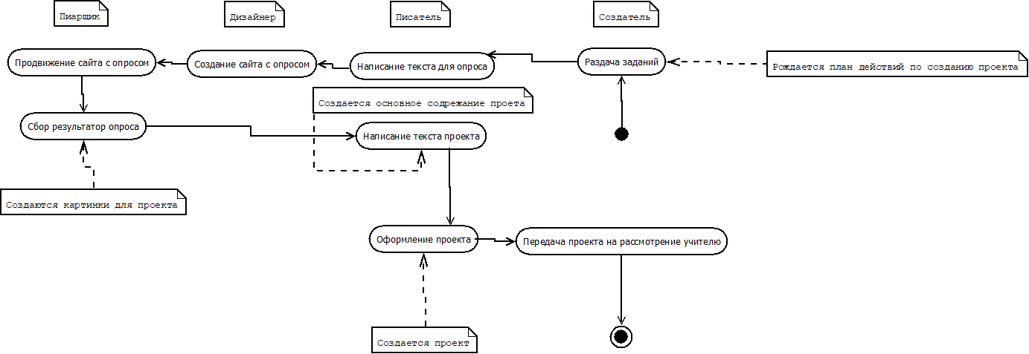

**Диаграмма Последовательностей:**

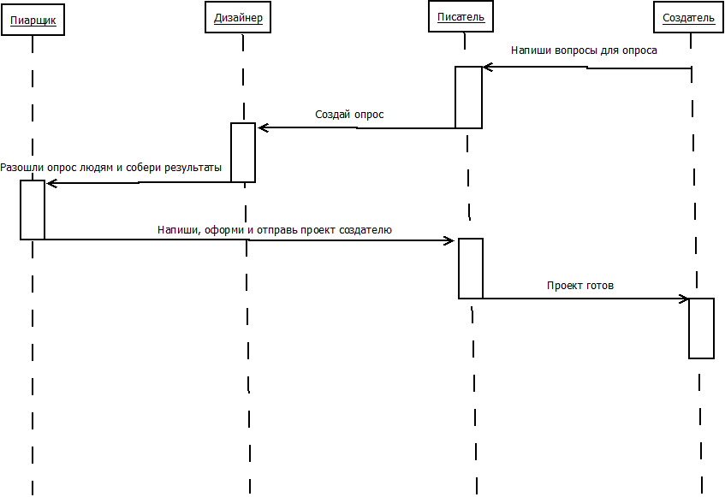

**Диаграмма Состояний:**

